关于多个3D全息投影的案例分析

远程会议（Telepresence）目前主要为思科公司的产品，Telepresence目前主要基于2D的范围进行远程的会议交流，相关的3D产品还没有广泛地应用到商业的会议上。基于3D的远程会议被业界坚称是未来的会议的主要模式，但是受限于当下的一些技术，它尚不能成为当下流行的应用。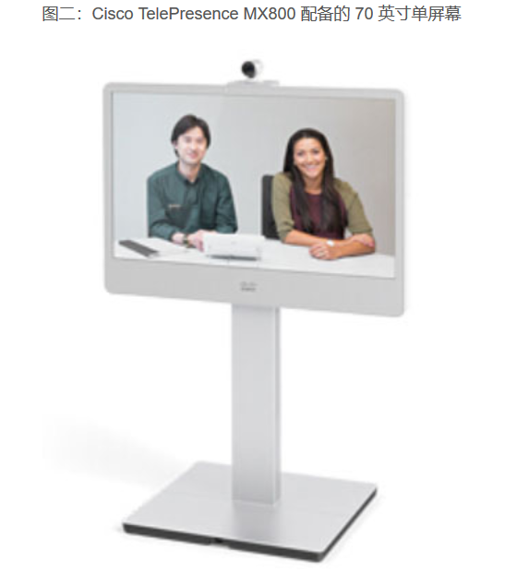

目前的三维全息影像的投影需要佩戴相对应的设备进行AR的技术增强：其中较为出名的有微软的Hololens眼镜；Hololens眼镜利用深度摄像头对物体进行捕获，通过Hololens眼镜中的GPU实现对深度摄像头采集到的信息进行相对应的编码化处理，重构处3D图像并且使其通过衍射型屏显显示在人们的眼前。

这一款AR眼镜研发的理念基于微软对混合现实（mixed reality）的坚定信念——“微软坚信，混合现实是计算的未来。HoloLens不仅代表了混合现实当今最尖端的技术，更代表了混合现实未来发展的方向。这一认知不会止步于简单的产品计划。”

Hololens主要包括三个方面的技术：一是对实时物体的三维计算，利用渲染的方式将物体进行三维化、可视化；二是利用对姿态和物体的精准确定和位置识别，利用Microsoft-Kinetic以及设备上的深度摄像头得到的相关的位置信息深度信息来实现三维物体的相对应优化，但是其在初始化的过程中需要利用红外线对整个房间进行扫面以得到相对应的模型和深度信息；三是精准的图像识别技术。

但是这一款被称作“改变未来潮流方向的眼镜”早在2015年就被微软发布，但是在17年的时候被外界怀疑已经停产。（主要受限于相关的技术问题：……这部分可以主要在技术分析的方面来讲）

